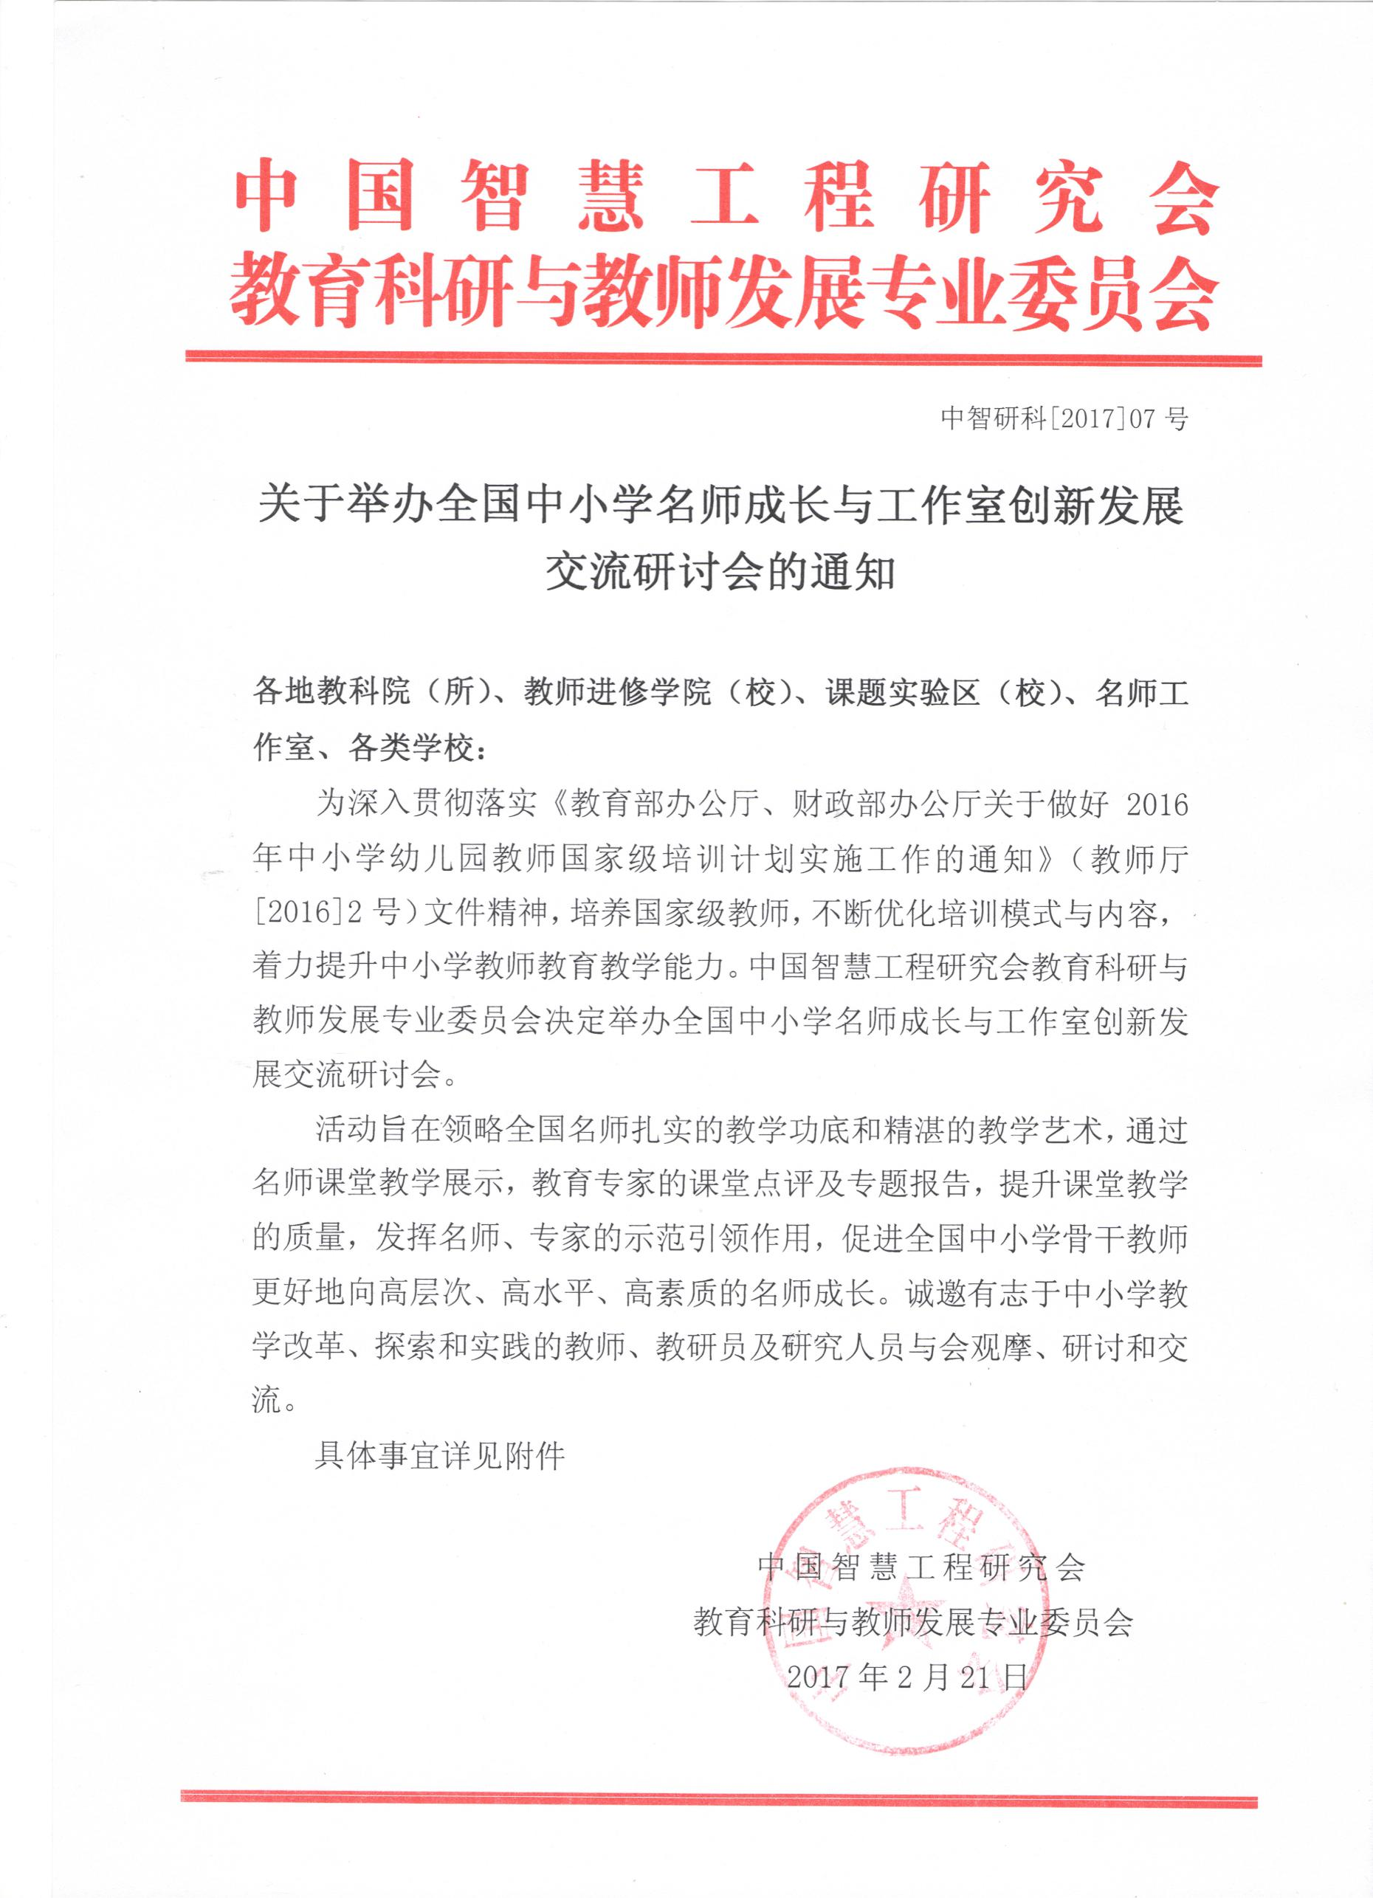

**附件一：**

**全国中小学名师成长与工作室创新发展交流研讨会**

**一、组织机构**

主办单位：

中国智慧工程研究会

承办单位：

中国智慧工程研究会教育科研与教师发展专业委员会

北京创新尚诚教育咨询中心

全国“名师慧课”教学观摩活动组委会

**二、会议主题**

名师成长专家引领、促进教师专业发展

**三、会议时间、地点**

山东青岛 2017年7月15日-18日（15日周六全天报到，19日返程）

报道地点：会前一周另行通知

**四、课程特色亮点**

1、聚焦名师成长核心问题，教育名家多方位、多角度阐述与引领

2、以讲座、研讨、名师课堂示范、拓展训练和互动交流相结合，全程采用互动的授课形式，亲身体验专家指导下的经验互动，掌握课堂教学方法和技巧。

3、教育专家学者介绍最新教育理念和研究成果，名师报告介绍教育教学经验。

4、学员与专家及名师交流自身工作经验，专家就相关热点、难点答疑。

5、特级教师和名师现场报告，近距离感受名师风采，从而感悟教育的真正意义。

6、在活动后，组建微信群，继续无偿得到后续支持。

**五、参加对象**

1、各县（市）区教育局、教研室、教师进修学校、教育发展中心负责人

及分管教学负责人、学科教研员；名师工作室主持人及成员；

2、各小学校长、分管教学副校长、教务处主任、学科教师等。

**六、日程安排**

|  |  |
| --- | --- |
| 7月15日:全天报到 | |
| **名师从“心”出发，在行走的路上，寻找着成长的方式，也寻找到“心”的归宿，**  **名师成长的方式实质上是心智的丰富和开放。** | |
| **7月16日**  **上午**  **8:30-11:30** | **开幕式:**  **主题报告：《自育自学，明德新民》**  **魏书生：**特级教师，著名教育家，全国劳动模范，全国优秀班主任，全国中青年有突出贡献的专家，首届中国十大杰出青年，“五一”劳动奖章获得者，全国十佳师德标兵，出版专著及主编出版书籍50余本；作报告2300多场，听众逾200万人次---- |
| **名师是怎样炼成的？我们离名师有多远？我们该如何突破重围，做最好的自己？**  **名师讲堂：我的成长之路与教学主张** | |
| **7月16日**  **下午**  **13：30-16：30** | **主题报告**：**《跟随大师，学做名师》**  **赵志祥：**特级教师，深圳市教育科学研究院教研中心副主任，教育部国培特聘授课专家，教育部小学语文探究学习项目首席专家，中国人民大学，首都师范大学，中国楹联学会特聘语文教育专家。 |
| **7月17日**  **上午**  **08:30-10:00** | **主题报告：《我在世界最棒的团队里-名师成长与名师工作室创新课程建设》**  **高子阳：**特级教师，全国基础教育创新型优秀教师，中学高级教师，江苏省“333高层次人才  培养工程”培养对象，苏州市姑苏人才首批教育领军人才，苏教版国标版小学语文教材编委及  培训专家组成员，江苏、新疆、陕西、河北、安徽等七所大学国培班导师。“让100%的学生热  爱汉字、喜欢写作、热爱阅读”是永不结题的终生课题。研究成果陆续获得江苏省第二届树勋  教师教育科研奖、江苏省首届基础教育教学成果一等奖、江苏省第三、四届教育科研优秀成果  奖等。教学思想入选江苏省教育厅主编的《苏派教学·著名特级教师思想录（小学语文卷）》。  《语文教学通讯》《教师博览》《江苏教育》等十多家杂志封面人物。在《人民教育》《中国  教育报》等报刊杂志发表500余篇文章，在国内外上公开课、讲座500余场。出版个人专著《做  见识型小学语文教师》《儿童写作教学新论》《我的课胜过你的》《跳出语文教语文》《写给  讨厌写作的学生》《儿童创意写作公开课》《与孩子共读共书》等专著10余部。 |
| **7月17日**  **上午**  **10:00-11:30** | **主题报告：《照亮成长之路-与儿童阅读同行十年》**  **王乐芬:**特级教师，中学高级教师，曾获全国电视公开课一等奖、浙江省春蚕奖、浙江  课堂教学能手、浙江省教改之星金奖（第一名）、浙江省阅读指导课一等奖。参与部编版教师  用书编写，著有《文言启蒙课》、《曹文轩美文名师导读》、《小学生巴金读本》等，在《人  民教育》等期刊发表文章120多篇。其主持的研究成果《会阅读的教室：小学生班级阅读的新  实践体系》获浙江省基础教育教学成果一等奖，其主创的“阳光葵花田”被评为“最美阅读教  室”。 |
| **7月17日**  **下午**  **13:30-15:00** | **主题报告：《盘点成长路上的关键词》**  **虞大明:**特级教师,现任杭州市崇文实验学校副校长。我的足迹：1995年5月，执教《董存瑞舍身炸暗堡》获浙江省首届青年教师阅读教学大赛一等奖。1995年10月，执教《狼牙山五壮士》获全国首届青年教师阅读教学比赛一等奖。1999年获浙江省首届学科教学技能竞赛一等奖。2004年获浙江省首届中小学教师才艺大赛金奖。 工作16年来，一直以开拓、创新、勤奋的态度实践着“用心成长，享受课堂”的理想与追求。拍摄《中国名师》教学专辑一套。应邀赴全国各地讲学数百余次，获广泛好评。2003年出版个人专著《走过10年——我的语文教学求索之路》。主持课题“新班级教育”，成果获浙江省基础教学优秀成果一等奖，参与主编《新班级教育的实践探索》《崇文名师成长足迹》等著作。 |
| **7月17日**  **下午**  **15:00-16：30** | **主题报告：《名师的教学成长之路》**  **赵谦翔：**特级教师，曾荣获全国模范教师、“全国十杰中小学中青年教师”称号  及香港柏宁顿教育基金会孺子牛金球奖，享受国务院政府特殊津贴专家，中国教育  学会语文教学专业委员会理事。首都师范大学兼职教育硕士导师，东北师范大学中  文系兼职教授，吉林省教育学院国家级骨干教师培训班客座教授。 |
| **7月18日**  **上午**  **8:30-10:00** | **主题报告：《要当名师先做明师——工作室创新发展方向》**  **梁捷：**特级教师，现任教育部课程教材专家委员会委员，教材审查委员。东城区有突出贡献的优秀知识分子，北京市优秀教师，北京市胡楚南优秀教学成果奖获得者，获七五、八五、九五国家级市级优秀教育科研成果奖，论文曾获全国一等奖，北京市一二三等奖，主编参编有关教育学、心理学、语文教学著作十余部，如《提高你的听说能力》《听力发展助读》《说话能力发展助读》《中学美育》《学习烦恼诊断》等。曾任北京市政府特约教育督导员，首师大教育硕士班导师，北京市教育学院兼职教授。 |
| **7月18日**  **上午**  **10:00-11：30** | **主题报告：《名师成长的五个境界》**  **王吾堂：**特级教师，陕西省王吾堂中学语文名师工作室主持人，陕西师大教育硕士导师、文学院特聘教授，陕西省省级骨干教师培训专家，陕西省基础教育资源中心学科专家，陕西省高考语文评卷中心组成员，人教社新教材培训专家；西安市课题研究指导专家，西安市教科所语文中心组成员，西安市教育学会语文学科主任。有三十余项教育教学成果获省级以上奖励；在省级以上报刊发表教育教学论文150余篇，主编、参编教学论著10部（册）；指导学生发表习作80多篇、获奖30余篇。 |
| **7月18日**  **下午**  **13:30-16:30** | **学员圆桌会议：**探讨[名师成长的方式和途径](http://www.baidu.com/link?url=SMF8_1tkCW62kSZcieHyNl_ymhgH7XJ_UpetPra08R-RiWjp-YsfJnTanIG3FSnt" \t "https://www.baidu.com/_blank)，总结学习心得与体会，为日后成为名师奠定基础。 |
| **7月19日** | **会议结束，学员返程。** |

备注：如因专家时间原因讲课顺序可在本研修时间段内相互调换，如因特

殊原因需调整课程的我们将调换同等级别的专家为学员授课。

**七、相关费用**

培训费800元/人（含培训费、专家费、场地费等），食宿协助统一安排，费用自理，相关费用回所属单位报销。（由承办单位北京创新尚诚教育咨询中心开具正式发票）

**八、报名方式：**

联系人：任老师 联系电话：13910311444

邮箱报名：[edu006@163.com](mailto:894379087@qq.com)传真报名：010-88481456

查询官网：www.chnedu.org.cn

**（注：为了便于会务组提前安排相关事宜，请于7月8日前将参会回执发送至指定邮箱）**

**附件二：**

**全国中小学名师成长与工作室创新发展交流研讨会报名回执**

|  |  |  |  |  |  |  |  |  |  |
| --- | --- | --- | --- | --- | --- | --- | --- | --- | --- |
| 报 名 | 我单位决定派 人参加会议 | | | | 会务组联系人：任老师13910311444 | | | | |
| 单位名称 |  | | | | | | | | |
| 通讯地址 |  | | | | | | 邮政编码 |  | |
| **联系人（带队）** |  | | 电话 |  | | | 手机 |  | |
| 参 会 人 员 | 姓名 | 性别 | 职务 | 手机 | | | Email | | |
|  |  |  |  | | |  | | |
|  |  |  |  | | |  | | |
|  |  |  |  | | |  | | |
|  |  |  |  | | |  | | |
|  |  |  |  | | |  | | |
| 建议与征询 | | 对讲课议题的建议：（可另附纸传真至会务组） | | | | | | | |
| 预订单人间住宿 | | 是□ 否□ | | 预订双人间住宿 | | | 是□ 否□ |